相比“流浪地球”，核午夜倒计时90秒的世界，更需要中国方案！

原创 有里儿有面 [有理儿有面](javascript:void(0);)

**有理儿有面**

微信号 youli-youmian

功能介绍 你说是不是

2023-01-26[原文](https://mp.weixin.qq.com/s?__biz=Mzg3MjEyMTYyNg==&mid=2247580891&idx=1&sn=6febc79c44fc29367ae52eb051d81ec1&chksm=cef7e8aef98061b872450f6ab929e0f3d02f1e4ec63a6a92f3ea9a47ad54cea025473a26b8b0&scene=27#wechat_redirect&cpage=171) 发表于

收录于合集





**全文共2312字，图片7张，预计阅读时间为7分钟。**

**文章首发于“有理儿有面”（youli-youmian），欢迎大家在朋友圈和微信群转发。**

**公众号及其他平台转载请在后台留言。**



▼

按照中国传统文化，**世界大道运行有阴有阳，虚实共生！**在这个春节，虚拟电影世界，与现实世界格局的交织，体现得格外明显！  
  
在虚拟的电影世界中，面对即将爆发的太阳氦闪灭世危机，围绕中国提出的**“流浪地球”**计划，人类文明为了存续，开启了100代2500年的漫长征途。

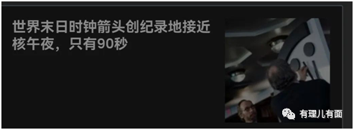

在现实世界中，诞生于1947年的世界末日时钟，**于1月25日被主持方拨到了“核午夜”倒计时90秒的位置**，《原子科学家公报》负责人兼首席执行官布朗森说，**核午夜意味着人类在全球灾难中死亡，时钟从未拨到距离核午夜这么近过**；而全人类依然在西方主导的所谓“基于规则的国际秩序”中狂奔，一方威胁**“失败或引爆第三次世界大战”，**一方称**“输掉常规战争将引发核战争！”**虚实世界，同样的灭世危机，中西方的解决之道，为何抉择如此迥异？笔者认为这源自中西方**面对危机的态度、解决危机的路径和对待争议的方式**3大文化内核差异。  
  
**【面对危机的态度】**在过往美国为首西方主导的影视文娱领域，人类面对“灭世危机”都是西方“飞船派”带极少数所谓“火种”，逃离求存。如神话传说中西方流传最广、影响最深的是“诺亚方舟”。所以面对灭世危机，他们首先信奉的是为少数人服务的“救世的方舟”，是天生的“逃避派”。

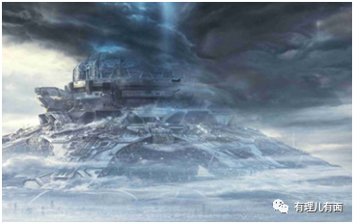

《流浪地球》之所以能超脱西方影视文娱的窠臼，采用更为宏大壮观的“带球跑”救世方式，其实**这很中国**！因为中国自神话以来，从盘古开天到精卫填海、神农尝百草、大禹治水，每次都是直面危机，勇敢战斗，解决危机，而不是逃离求存，更不是带着一小撮人逃离求存。  
  
因此在现实世界中，中国信奉“人定胜天”，倡导“人类命运共同体”“共同富裕”等理念；而美国为首的西方，特别是美国的统治精英们，**在获得冷战胜利后，长期狂妄地认为他们地理位置安全，军事实力强大，世界的动乱波及不到他们的本土，他们掌握着“末日堡垒”，所以其领导人不断以“中国人过上美国人类似的好日子，将是地球灾难”的话术向世界灌输“为少数人服务”的概念，并且“孜孜不倦”地在世界各地煽风点火**。

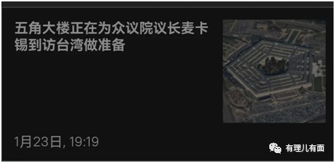

这也是美国为代表的盎撒犹太联盟，在世界岛西边，向乌克兰移交M1“艾布拉姆斯”坦克和“豹”2A6坦克，鼓动战争升级；在世界岛东边，鼓噪五角大楼为麦卡锡窜访台湾岛作准备，挑动新冲突的底层逻辑之一。

文化不同、观念不同，选择也不同。对待美国为首的西方推动的“核午夜”危机，我们不能等闲视之。

**【解决危机的路径】**在过往的西式科幻及各类灾难片中，常常是“超级英雄”觉醒力挽狂澜；而《流浪地球》则是全体人类、一代接一代地承担各自责任，解决每一个危机。

正如在电影中使用核武器引发月核聚变以解决地月相撞危机的情节中，为应对相控阵核弹阵自动起爆不足问题时，300名宇航员勇士，而不是某一个人，中国、俄罗斯、新加坡、印尼、英国等国，而不是某一个国家站了出来。

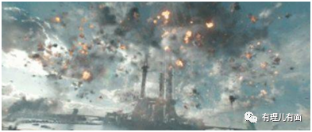

**这很中国！**在电影中，不管是最开始源自“愚公移山”传说的“移山计划”，还是伟大判断“人民群众创造历史”，咱们中国人讲究的就是“人心齐、泰山移”。在现实中，我们提出的“一带一路”战略核心理念之一就是“共商共建共享”，在工作中走的就是群众路线，我们永远发扬的是集体主义精神。

如国际歌所唱“从来就没有什么救世主，也不靠神仙皇帝。要创造人类的幸福，全靠我们自己！”，解决危机不可能靠觉醒的“超级英雄”，更不可能靠更虚幻的“各路神仙”。



在解决“核午夜”危机时，我们同样不能指望那些虚伪的西方统治精英“冷静判断”“大发慈悲”，而是要构筑“人类命运共同体”，发动各国、依靠群众，这才是解决当前危机的唯一正道，也是解决所有世界危机的路径。

**【对待争议的方式】**

在美西方主导的影视文娱作品中，对待不同意见人群，不是打“异教徒”标签必须清除，就是搞“零和博弈”赢者通吃。

美国为首的西方，总是对不同文化、不同发展制度、不同种族和不同发展方式欲置之死地而后快。这也是以盎撒人为首的欧洲白人移民美洲后灭绝当地土著印第安人，移民澳洲后灭绝尼格利陀人的底层逻辑。  
  
在《流浪地球》中，“数字派”和“移山派”是两个解决危机的不同派别，数字派袭击了联合政府总部，破坏了空间站，按西方的套路，绝对是不共戴天，必须清除干净。

可在《流浪地球》的地月相撞危机中，图恒宇的女儿形成的数字人工生命，记下了人类不可能记下的30万位数字密码，帮助完成北京根服务器重启任务，帮助启动“万台行星发动机”拯救地球。



**这同样很中国！**中国古代哲学倡导“和而不同”，近代提出“求同存异”的政治主张，只有这样才能团结大多数、发挥彼此优长解决危机。而不像美国，要给制度分出优劣，要将自己的观念、文化强加于人，甚至打着“文明的冲突”的旗号，将侵略、抢劫的不义行径隐藏在文明的碰撞后。

**不同的选择，会带来什么呢**？

人类有记载的历史是5000年，而面对危机，选择直面迎战；解决危机，选择群众路线；对待争议，选择求同存异的**中华文明，是人类唯一延绵不绝，从未断绝的文明！**

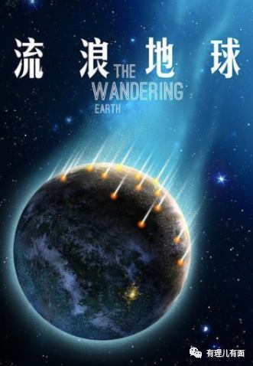

《流浪地球》用影视作品的方式展示出了中国人的智慧、文化、观念、方针，在影视文化领域开辟了不同于美西方的新路径！

而在现实中，只有**“人类命运共同体”**这个中国方案，才是解决人类文明前进路上危机矛盾的真正良药。以美国为首的西方搞“零和博弈”，搞“少数人所谓精英世界”，阻止他国过美好生活的图谋，绝不可能成功，只会把世界陷入不可收拾的灾难境地，不可能有真正的赢家。  
  
电影世界中，全球人类团结一致、共同奋斗的中国“流浪地球”计划是在太阳氦闪爆发数十年前就开始启动的；而当下的“核午夜”危机，倒计时已仅剩90秒，留给世界选择的时间并不多了！

**图片源自网络**





**关注公众号：**

**有理儿有面**

**理   性｜   揭   秘｜   探   讨**







### 精选留言

用户设置不下载评论